# **Лаборатору Отчет No8**

**Кусоро Майова Джеймс**

# Цель работы

Приобретение навыков написания программ с использованием циклов и обработкой аргументов командной строки.

# Выполнение лабораторной работы

## Реализация циклов в NASM

С помощью утилиты mkdir создаю директорию, в которой буду создавать файлы с программами для лабораторной работы №8. Перехожу в созданный каталог с помощью утилиты cd.

С помощью утилиты touch создаю файл lab8-1.asm

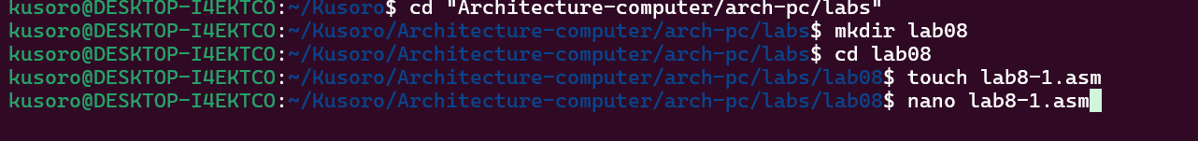

Screenshot1

Открываю созданный файл lab8-1.asm, вставляю в него программу вывода значения регистра eax

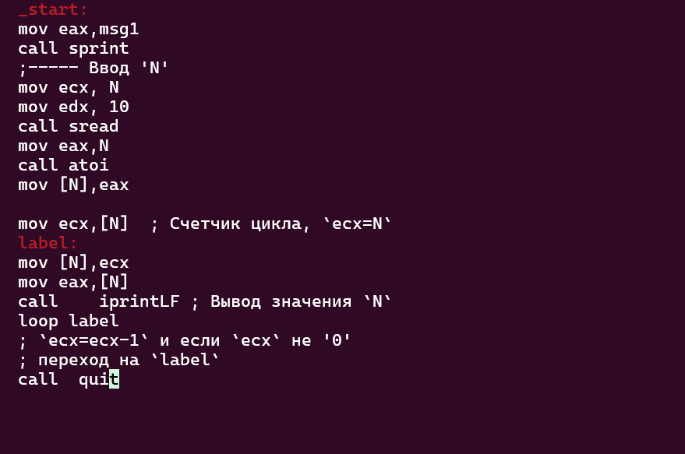

Screenshot2

Создаю исполняемый файл программы и запускаю его. Данный пример показывает,что использование регистра ecx в теле цилка loop может привестикнекорректнойработепрограммы.

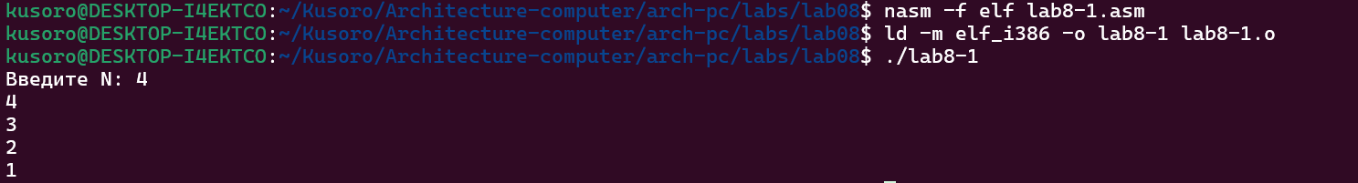

Screenshot3

Измените текст программы и внесите изменения в значение регистра ecx в цикле

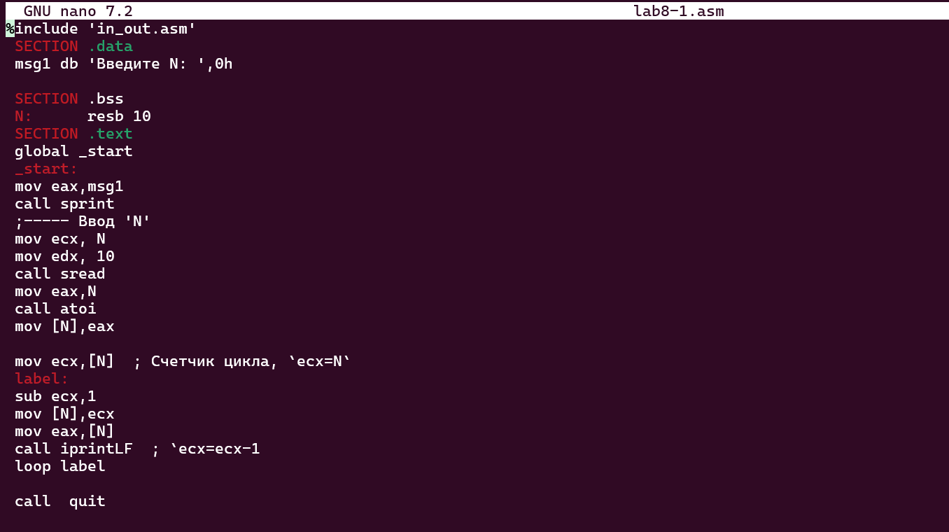

Screenshot4

Создаю исполняемый файл программы и запускаю его.Количество проходов цикла не соответствует значению N, введенному с клавиатуры

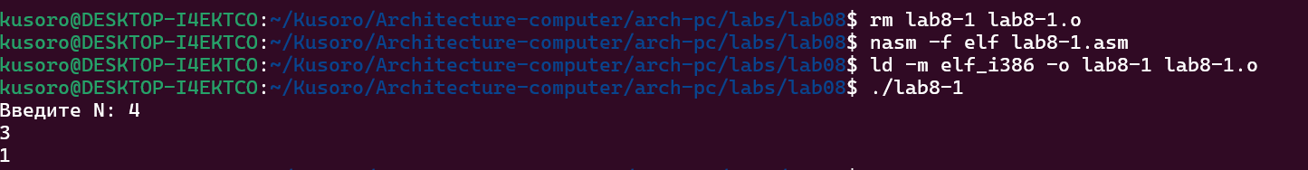

Screenshot5

внес изменения в текст программы, добавив команды push и pop для сохранения значения счетчика циклов

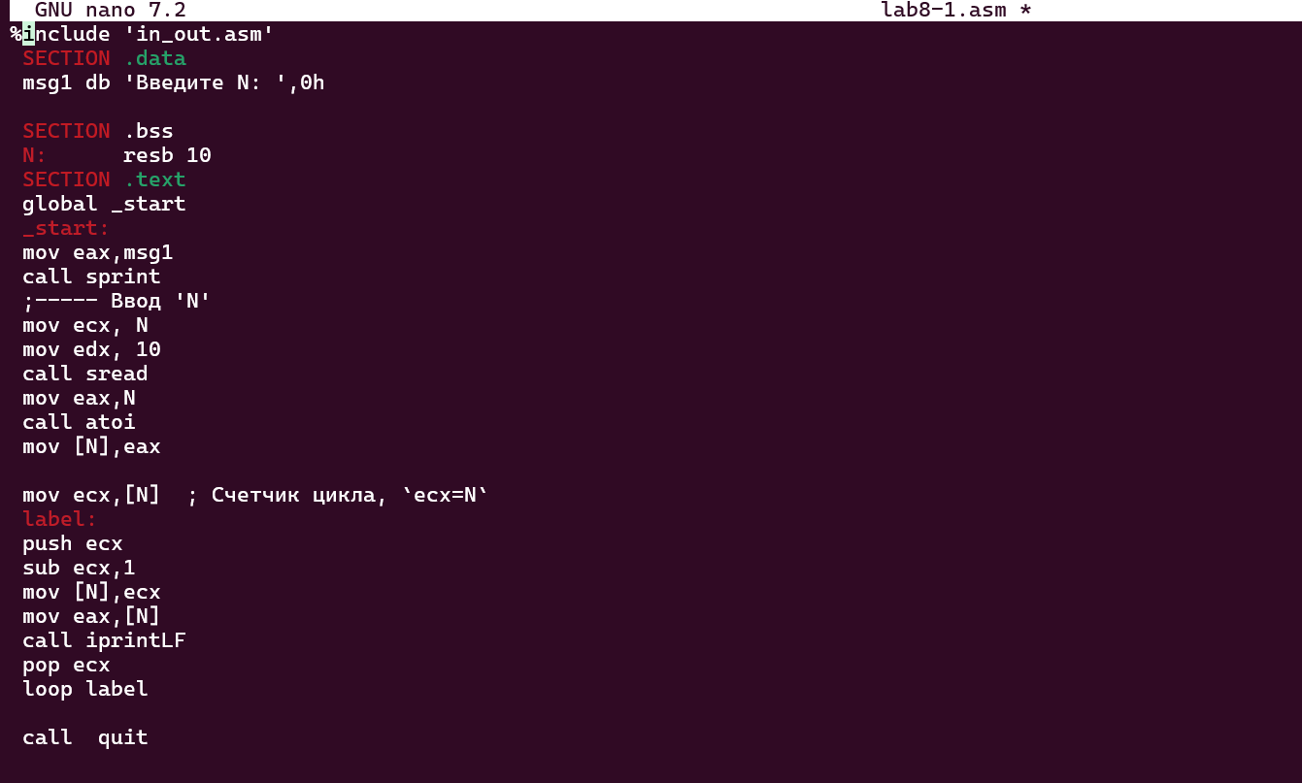

Screenshot6

Создаю исполняемый файл программы и запускаю его.Количество проходов цикла соответствует значению N, введенному с клавиатуры

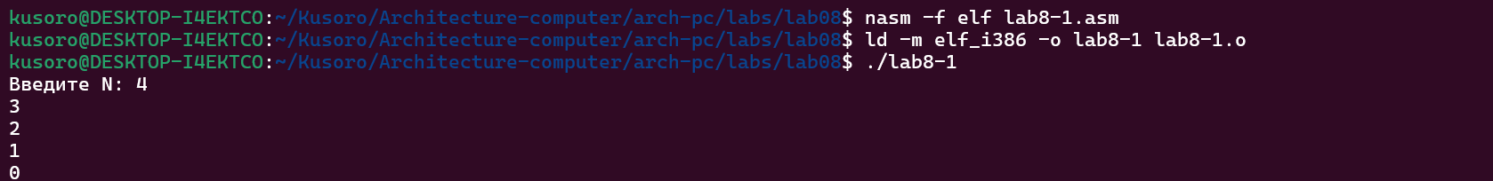

Screenshot7

С помощью утилиты touch создаю файл lab8-2.asm. Открываю созданный файл lab8-2.asm, вставляю в него программу вывода значения регистра eax

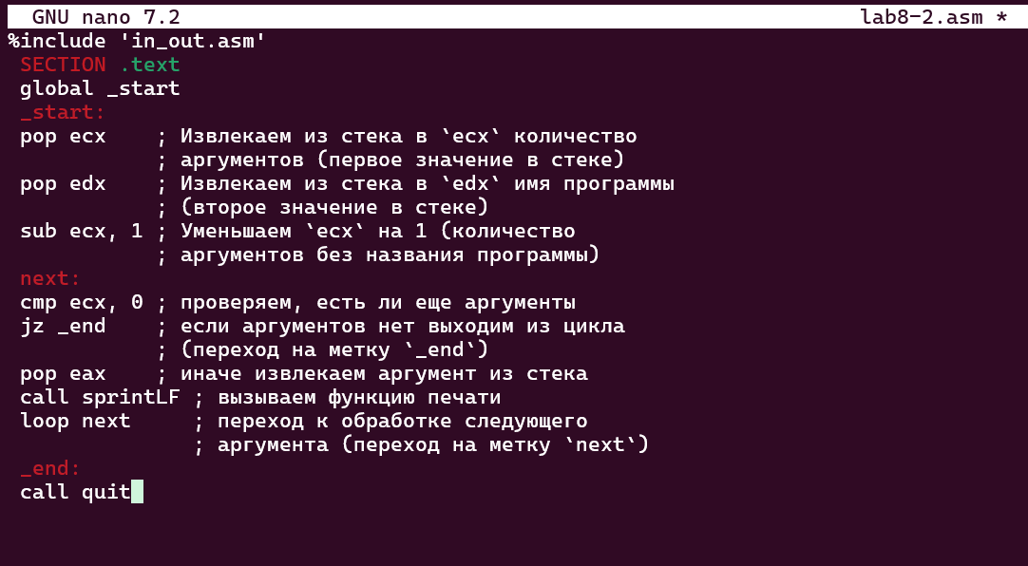

Screenshot8

Создаю исполняемый файл программы и запускаю его.Программа обработала три аргумента

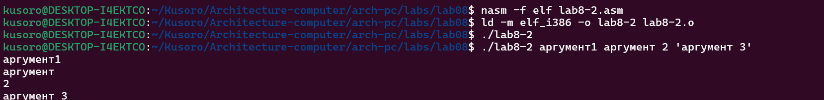

Screenshot9

С помощью утилиты touch создаю файл lab8-3.asm. Открываю созданный файл lab8-3.asm, вставляю в него программу вывода значения регистра eax

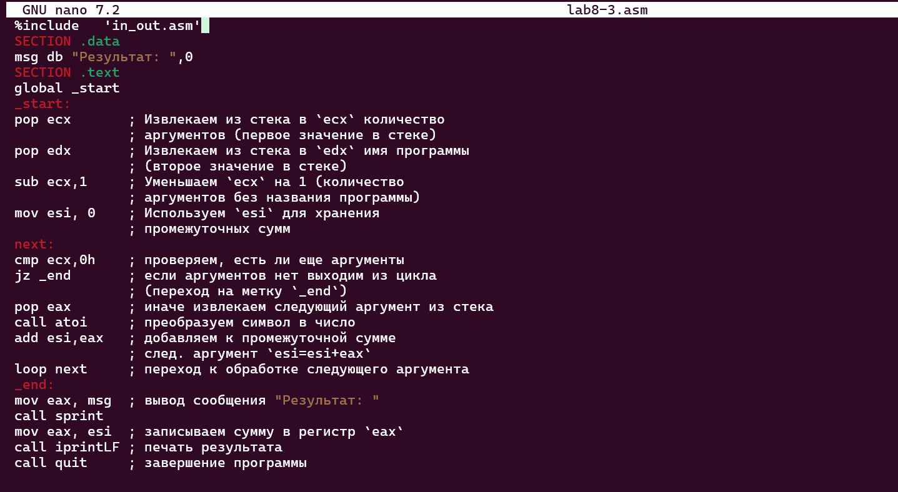

Screenshot10

Создаю исполняемый файл программы и запускаю его.я указал аргументы, а программа добавила сумму аргументов, и результат получился равным 47



Screenshot11

## Выполнение заданий для самостоятельной работы

1. Создаю файл lab8-4.asm с помощью утилиты touch.Открываю созданный файл для редактирования, и написал Написал программу, которая находит сумму значений функции f(x) для 2x + 15(вариант 1)

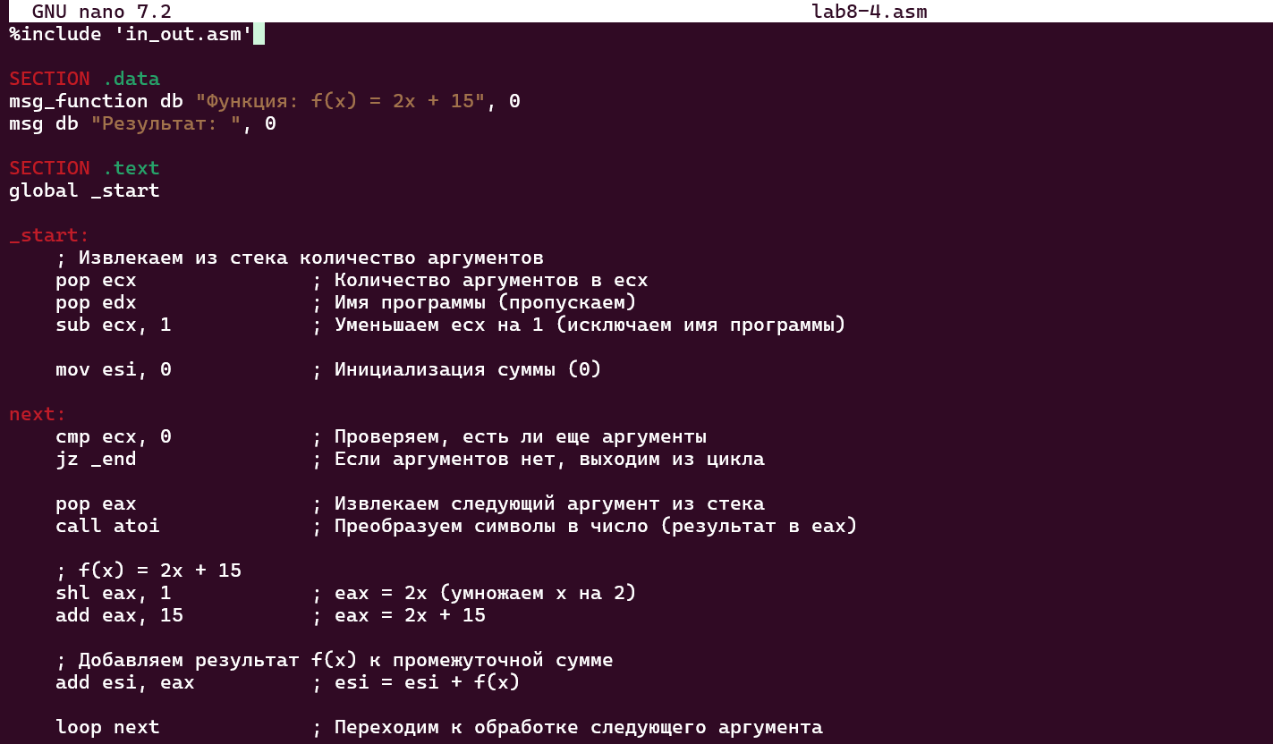 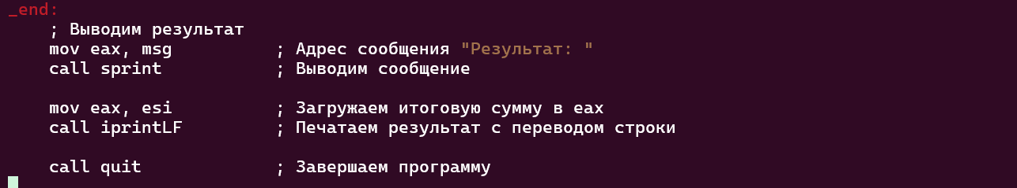

Создаю и запускаю исполняемый файл.Я использовал 8 3 7 5 в качестве x и получил 106



Screenshot14

# Выводы

Выполняя эту работу, я научился писать программы, используя циклы и обрабатывая аргументы командной строки

**Ссылка на официальный сайт** [Github](https://github.com/James-4321/Kusoro/tree/main/Architecture-computer/arch-pc/labs/lab08)